CAROLINA LOPEZ OSORIO

TALLER: CASTELLANO

CICLO:5/2

JORNADA SABATINA

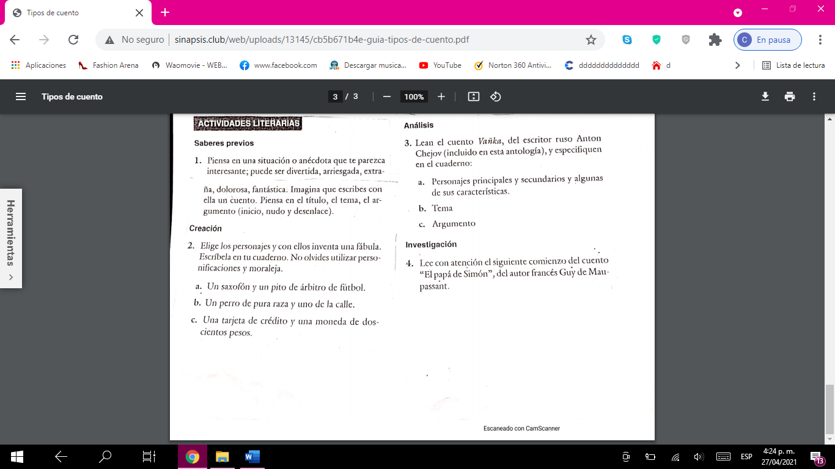

LA VIDA SIN TI

1: Todo empezó un 22 de diciembre del año 2002 cuando recibimos fatal noticia de que nuestra madre había fallecido, pues ella era el eje central de la familia, somos tres hermanas y un hombre

Al recibir tan fatal noticia nos derrumbamos sentimos que la vida se nos había acabado en aquel momento yo era la menor de todos no sabia que hacer con mi vida sin mi madre era algo tan duro por lo que estaba pasando. Cuando de repente a nuestra familia le dio por separarnos a mis hermanas las mandaron para donde unas tías mi hermano pues ya era mayor hizo su vida a mi me mandaron para donde mi abuela en ese momento entre en una depresión severa solo me la pasaba en mi cuarto encerrada no quería saber nada de la vida mi abuelita al verme en esa situación empezó a hablarme y a darme ,consejos y recuerdo tanto como si fuera hoy que me decía hija se por lo que estas pasando y se que es muy duro, para ti pero hija tu no dejas ir a tu madre ella esta en un mejor lugar y ella merece descansar ya mucho sufrió en vida y tu lo sabes ya es momento de que la dejes ir a descansar ella donde esta te cuidara siempre, y ella lo que mas quisiera es verte feliz y bien logrando lo que siempre te decía párate, la vida sigue

Pasaron dos años ya tenia yo 9 años después de tan fatal noticia decidí pararme y salir de esa depresión recuerdo que si con mi abuelita ese día íbamos pasando por al pie de una iglesia y yo iba subiendo unas escaleras cuando de repente volteo a mirar y veo a mi madre sentada en unas de ellas yo me quede mirándola con lagrimas en mi rostro pero no le quitaba la mirada yo seguí subiendo las escaleras sin quitarle la mirada cuando ella se paro y me siguió ella estaba llorando igual que yo cuando yo me arrimo a una puerta a comprar unas ostias y no deje de mirarla cuando ella empieza hacerme coquitos, y mi sonrió yo me devolví y no la volví a ver en ese momento arranque a correr a buscar a mi abuela y le Conte lo que paso mi abuelita me dijo vez hija, lo que te decía que tu mami estaba triste y que tu no la dejabas ir. Desde ese momento me quede con el rostro de ella plasmado en mi alma y dije voy a luchar por todo lo que le decía a mi madre en vida. pasaron los meses y los años ya tengo 24 años y aquí estoy contándoles mi historia en un cuento es muy duro pasar por eso pero la vida sigue y gracias a dios y a mi madre que me acompaña en todos momentos acá estoy logrando todo lo que algún momento se lo dije a ella desde el cielo debe de sentirse la madre mas orgullosa de las hijas que están acá en la tierra.

2. Desde muy cachorro, su familia adinerada lo enseño a combatir con animales grandes. Un día, cuando paseaba con su dueño, pasaron por una casa custodiada por perros fuertes. El canino consiguió soltarse y correr en dirección contraria .Otros perros que estaban por los alrededores se percataron de esto. Le preguntaron por que huida si era tan fuerte y preparado .El perro les contesto que estaba cansado de enfrentarse a animales feroces. Los perros pobres supieron en ese momento que grandes lujos conllevan una responsabilidad.

3.El personaje principal es VANKA CHUKOV

.El tema y argumentos principales del cuento es: La falta de caridad de una sociedad hipócrita y cruel que mantiene las apariencias cristianas, cumpliendo con el precepto de ir a misa en navidad, mientras deja abandonado a VANKA ,encerrado en casa